大灣國小資源1班國字字配置習寫單~口部的字
右 | 哪 | 可 | 向 | 吃 | 只 | 圈  出部首
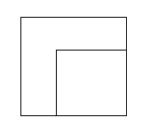  ㄏ字型 | 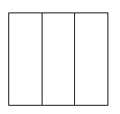  三明治型 | 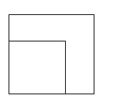  吹風機型 | ㄇ字型  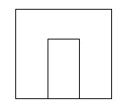 | 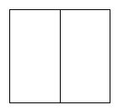  左右型 | 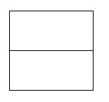  上下型 | 字型結  構
右 | 哪 | 可 | 向 | 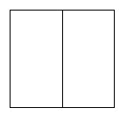  吃 | 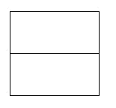  只 | 寫  一  寫

大灣國小資源1班國字字配置學習單~分類遊戲
口部的字
吵 哪 吻 呀 員 味 向 句 呼 只 召 台 另 咬 哇 右 君 咪 命 各 可 合 吉 名 同 吃 司 史 吐 吸 咖 品 哲 哥 喜 器 周 哭 吹 和 噩
找一找，分一分！
ㄇ字型 | ㄏ字型 | 三明治型 | 漢堡型 |  | 上下型 | 左右型
 |  |  | 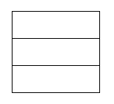
較難分析的字
通過標準：□非常好□良好□尚可□加油□好好加油  態 度：□獨立完成□口語提示□肢體協助 |  |  |  | 評語建議：
大灣國小資源1班國字字配置學習單~組字遊戲1
部首「口」的文字找路回家遊戲

詞

字

乞
合
欠
米
曷
ㄐ
未
少

口

通過標準：□非常好□良好□尚可□加油□好好加油  態 度：□獨立完成□口語提示□肢體協助 | 評語建議：

大灣國小資源1班國字字配置學習單~組字遊戲2

部首「口」的文字找路回家遊戲

不夕ㄙ尹今辰

木壬力 八 巾
口

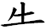

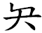

通過標準：□非常好□良好□尚可□加油□好好加油  態 度：□獨立完成□口語提示□肢體協助 | 評語建議：

